Министерство транспорта Российской Федерации

Федеральное государственное автономное образовательное

учреждение высшего образования

«Российский университет транспорта»

(ФГАОУ ВО РУТ(МИИТ), РУТ (МИИТ)

Институт транспортной техники и систем управления

Кафедра «Управление и защита информации»

Лабораторная работа № 1

по дисциплине: «Программирование и основы алгоритмизации»

на тему: «Исследование всех функций, входящих в состав модуля-класса «Математика»»

Выполнил: ст. гр. ТУУ-111

Баранов А. А.

Вариант №12

05.10.2023

(дата выполнения)

Проверил: к.т.н., доц. Сафронов А.И.

___________

(дата приёмки)

­­­­­Москва – 2023 г.

1. Цель работы.

В интегрированной среде разработки (*IDE*) *Microsoft Visual Studio* на языке *Visual C#* в консольном режиме (*Console Application*) составить программное обеспечение для исследования работы всех функций, входящих в состав модуля-класса «Математика» («*Math*»).

1. Формулировка задачи.

В одном решении выполнить индивидуальную часть работы (исследовать все 28 функций, входящих в состав модуля-класса «Математика»), а также выполнить индивидуальную часть задания (12 вариант).

1. Блок-схема индивидуал­­ьной части задания.

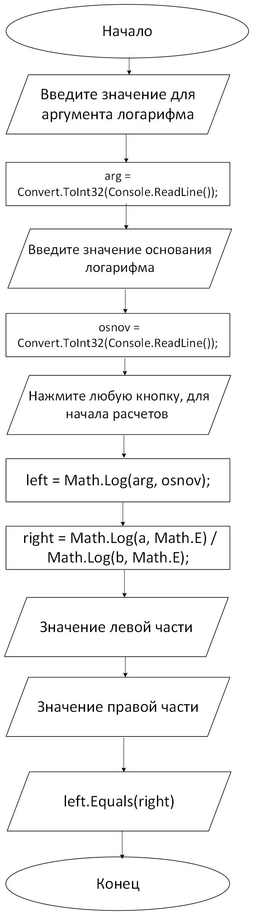

1. Подбор тестовых примеров.

Значения для переменной “a” (для аргумента логарифма левой части и аргумента логарифма в числителе правой части): 3, 12, 45.

Значение переменной “b” (для значения основания логарифма левой части и аргумента логарифма числителя правой части): 2, 18, 56.

1. Листинг.

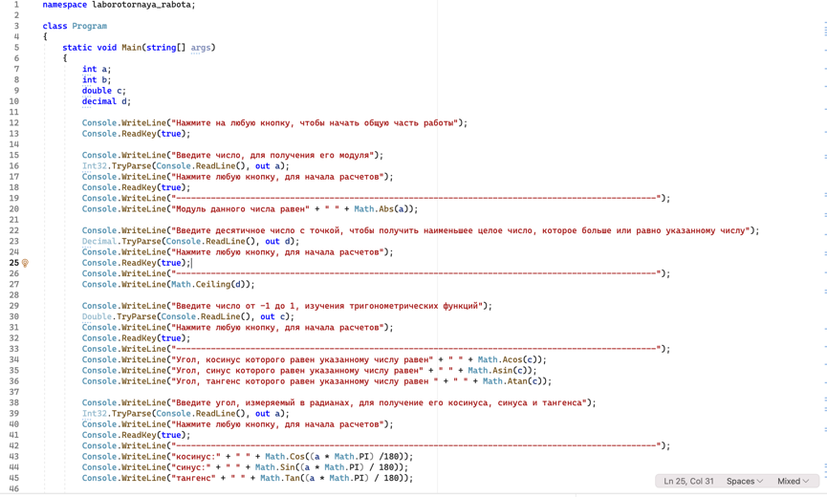

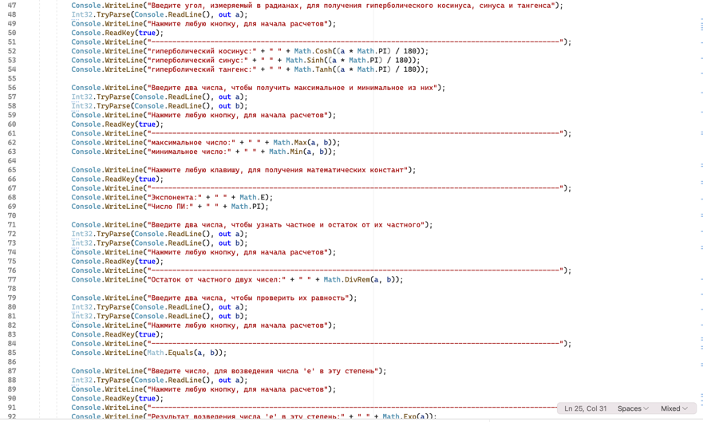

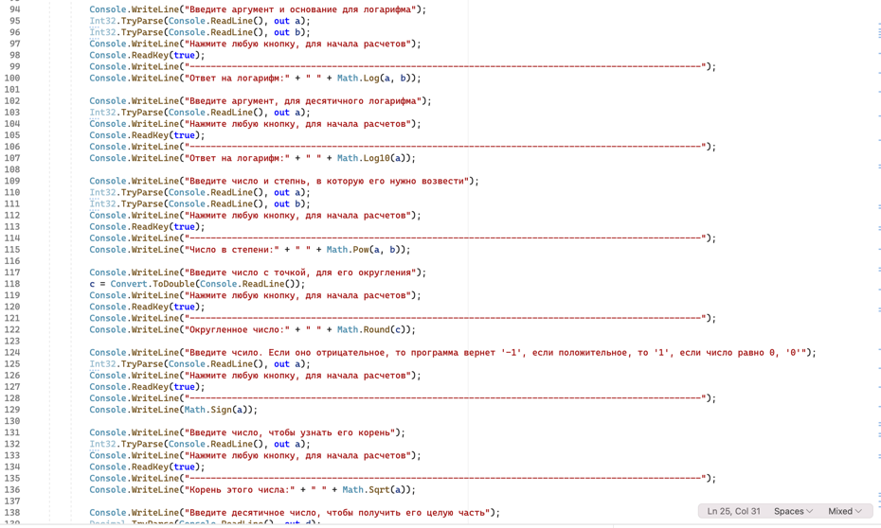

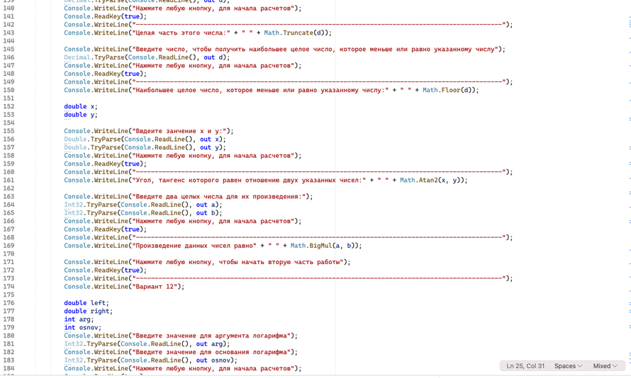

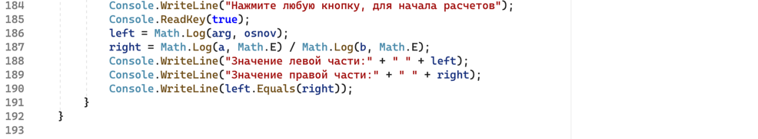

1. Тестирование (расчет тестовых примеров на ПК).

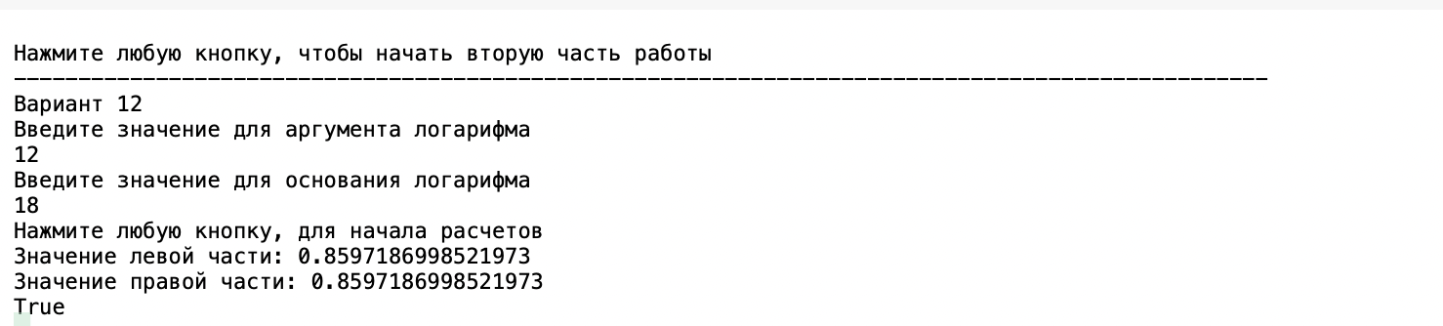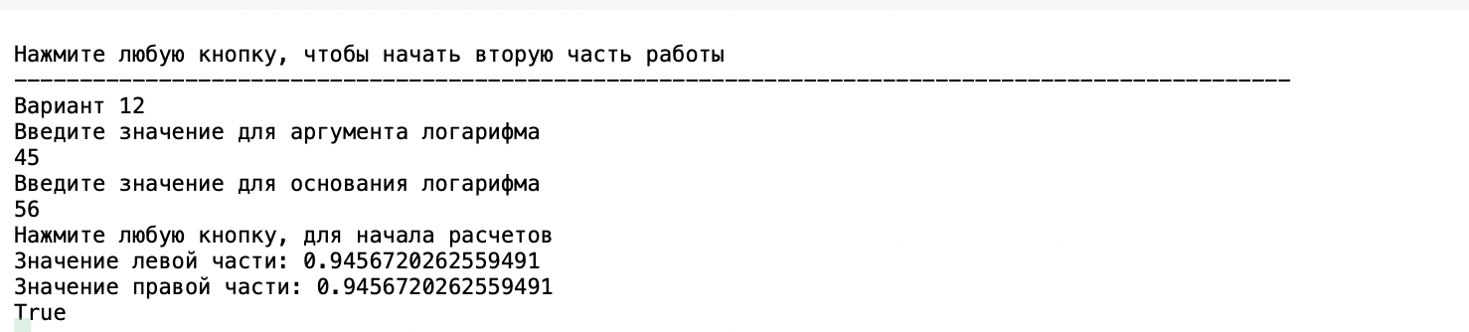

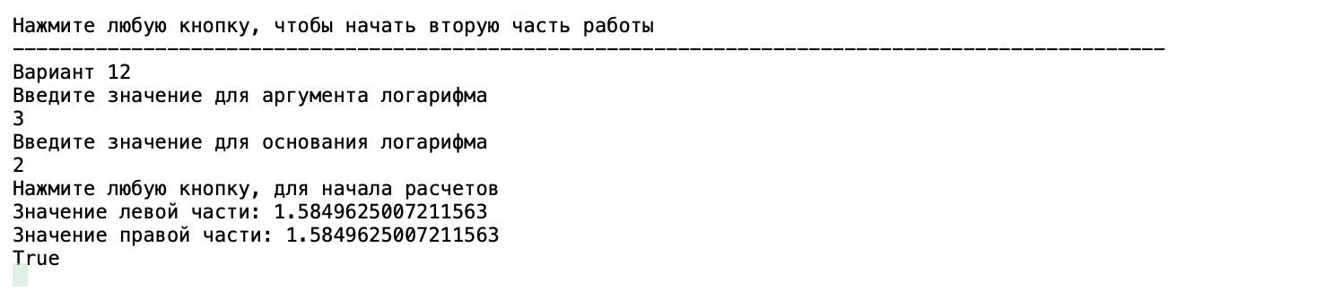

1. Вывод по работе.

При помощи интегрированной среды разработки (*IDE*) *Microsoft Visual Studio* на языке *Visual C#,* составил программное обеспечение, в котором исследовал все функции, входящие в состав модуля-класса “Math”, попутно освоив их.